SREDA, 16. 12. 2020
SLOVENŠČINA
MALA TISKANA ABECEDA - BEREM, PIŠEM
JUHUHU, SEDAJ PA POZNAŠ ŽE VSE MALE TISKANE ČRKE!

ZATO TE ČAKA DELO V DELOVNEM ZVEZKU ZA OPISMENJEVANJE STRAN 84.

PREBERI, POVEŽI IN PREPIŠI POVEDI.

KDOR ŽELI ….LAHKO VADI TUDI BRANJE

Z NALOGO, KI SE SKRIVA POD ČEBELČKOM .

NA STRANI 85 SE Nauči brati besedilo MOJ KANARČEK. Preberi ga staršem.

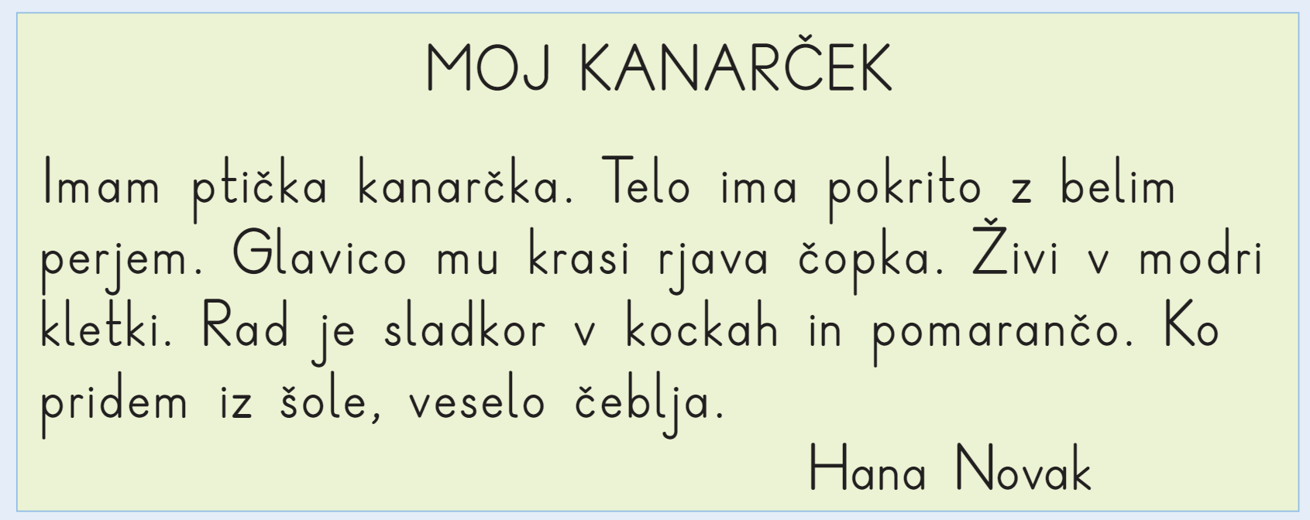
MATEMATIKA
11 – 6 = 5
NEZNANI ČLEN - IŠČEM ODŠTEVANEC
ODPRI DZ – MAT, STR. 55 IN POZORNO POSLUŠAJ RAZLAGO NA SPODNJI POVEZAVI:
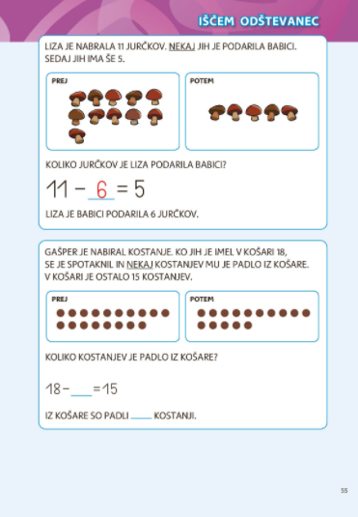

https://www.youtube.com/watch?v=65W1D6N1Hp4

REŠI RAČUNSKO ZGODBICO.

SVOJE ZNANJE BOŠ DANES UTRDIL Z RAČUNANJEM V ZVEZKU ZA MATEMATIKO. ODPRI GA IN NAPIŠI NASLOV VAJA. PREPIŠI SPODNJE RAČUNE IN JIH IZRAČUNAJ.
RAČUNE, PRI KATERIH IŠČEMO NEZNANI ČLEN LAHKO ZAPIŠEMO NA DVA NAČINA.
1. S ČRTICO: 11 - __ = 5
2. S KVADRATKOM: 11 - = 5 V KARO ZVEZEK RIŠEMO KVADRATKE!

12 - = 10 20 - = 10
12 - __ = 10
12 - 10 = 2
POMAGAŠ SI LAHKO Z RAČUNOM ODŠTEVANJA.
13 - = 8 15 - = 15
18 - = 9 7 - = 0
14 - = 7 11 - = 8
16 - = 14 13 - = 9
Starši, če je za katerega izmed otrok preveč, naj prepiše in izračuna samo 1 kupček.
DODATNA NALOGA TE ČAKA NA SPLETU. POSKUSI!

https://wordwall.net/resource/6689392/i%c5%a1%c4%8dem-od%c5%a1tevanec
https://wordwall.net/resource/7742066/i%C5%A1%C4%8Dem-od%C5%A1tevanec

ANGLEŠČINA
Zoom klic, 9.30
Tema:

ŠPORT
IGRE Z BALONI IN ŽOGICAMI

DANES PA VAS ČAKAJO IGRE Z BALONOM IN RAZLIČNIMI ŽOGICAMI. OGLEJ SI NASLEDNJI POSNETEK. VAJE, KI JIH LAHKO IZVAJAŠ DOMA:
https://www.youtube.com/watch?v=ha_pvGHzhP4&feature=youtu.be&ab_channel=csodtube
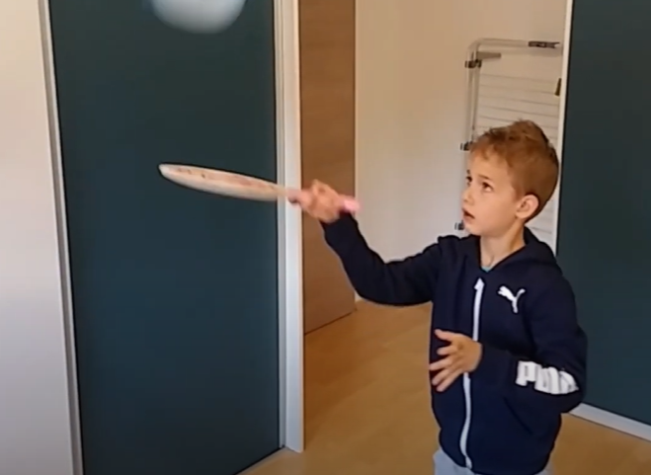
IN ŠE DODATNE IGRE Z BALONOM:
https://www.youtube.com/watch?v=c756EuKaYzw&t=1s&ab_channel=%C5%A0portnodru%C5%A1tvoOLIMP
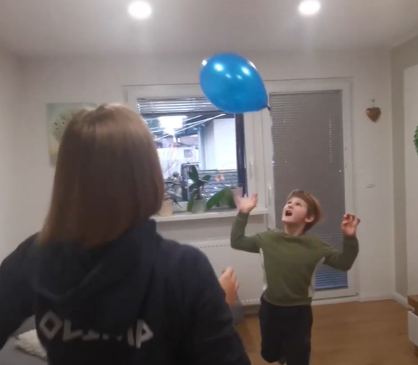
VAJE, KI JIH LAHKO IZVAJAŠ ZUNAJ ALI DOMA:
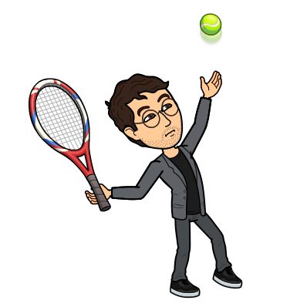
TISTI, KI JIM MRAZ NE PRIDE DO 'ŽIVEGA', PA LAHKO POSKUSITE Z VAJAMI METANJA ŽOGE V CILJ, KJER OTROCI VADIJO SVOJO NATANČNOST.
https://www.youtube.com/watch?v=1dOjuP8VtgI&feature=youtu.be&ab_channel=csodtube
